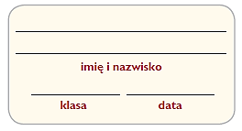
Rolnictwo Danii i Węgier

1. Pokoloruj ramki, w których znalazły się określenia opisujące funkcje rolnictwa, a następnie dokończ zdanie poniżej.

uprawa roślin
hodowla zwierząt
przewóz towarów
wytwarzanie surowców do produkcji leków
i tkanin
przetwarzanie
surowców
wytwarzanie kosmetyków

sprzedaż towarów
dostarczanie produktów do wytwarzania
żywności
dostarczanie żywności
do bezpośredniej konsumpcji
produkcja maszyn
rolniczych

Rolnictwo jest sektorem gospodarki, który ____________________________________________________________________

2. Uzupełnij tabelę i porównaj warunki rozwoju rolnictwa Danii i Węgier.(podręcznik str. 96 – 103)
Warunki rozwoju rolnictwa | Dania | Węgry
Ukształtowanie
powierzchni kraju
Klimat
Gleby
Zamożność państwa
Wielkość gospodarstw
Od kiedy otrzymuje wsparcie
Unii Europejskiej?
Mechanizacja rolnictwa
Uprawiane rośliny

Zeszyt ćwiczeń 1, 3, 4 str. 65,66.

